УТВЕРЖДЕНА
Постановлением администрации городского округа Енакиево
Донецкой Народной Республики
от 23 августа 2024 года № 287
С Х Е М А
границ прилегающей территории для государственного казенного дошкольного образовательного учреждения «Детский сад № 24 «Аленушка» общеразвивающего вида городского округа Енакиево» Донецкой Народной Республики расположенного по адресу: 286483, Донецкая Народная Республика, г.о. Енакиево, г. Углегорск, ул. Чапаева, д. 13
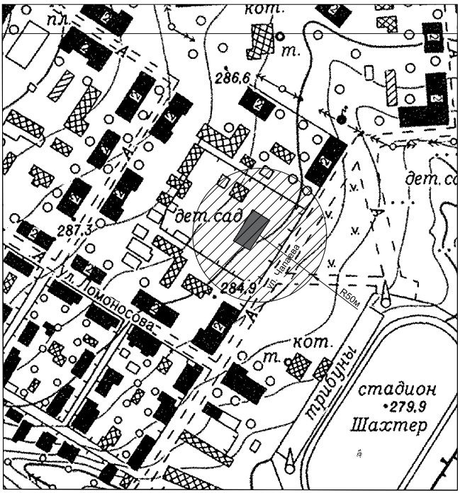

Начальник отдела
архитектуры и градостроительства
администрации городского
округа Енакиево
Донецкой Народной Республики А.С. Войтенко

